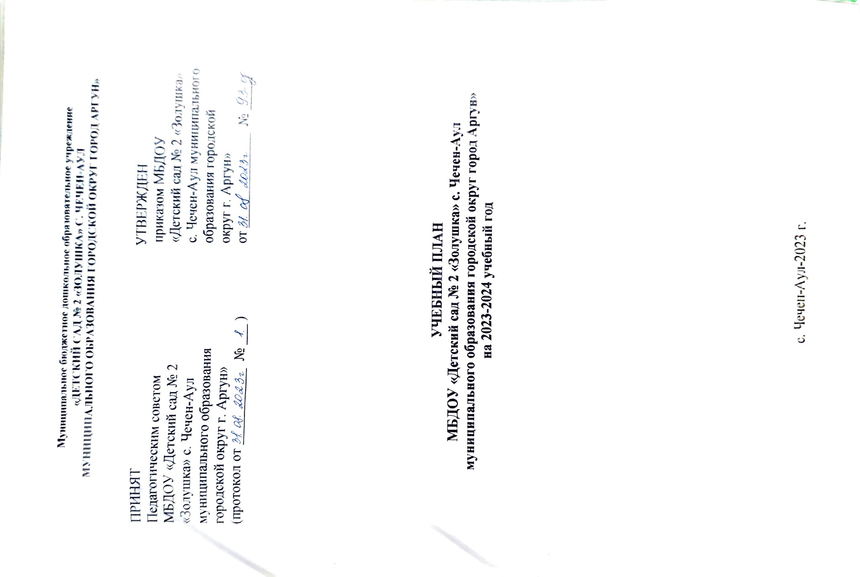

Пояснительная записка

Учебный план МБДОУ «Детский сад № 2 «Золушка» с. Чечен-Аул муниципального образования городской округ город Аргун» (далее - ДОУ) реализующий программы дошкольного образования разработан на основании нормативных документов;
1. Федеральный закон № 273-ФЗ от 29.12.2012 «Об образовании РФ» с изменениями от 08.12.2020г.
2. Санитарно-эпидемиологическими правилами и нормами СанПиН 2.3/2.4.3590-20 «Санитарно-эпидемиологические требования к организации общественного питания населения» от 27 октября 2020г.
3. Письмо Министерства образования Российской Федерации от 14.03.2000 № 65/23-16 «О гигиенических требованиях к максимальной нагрузке на детей дошкольного возраста в организованных формах обучения».
4. Учебный план ДОУ определяет максимальный объем учебной нагрузки воспитанников, распределяет учебное время, отводимое на освоение федерального и части, формируемой участниками образовательных отношений государственного образовательного стандарта, по возрастным группам и образовательным областям.
Учебный план ДОУ реализует следующие программы;
- «Образовательная программа дошкольного образования» (Разработана в соответствии с федеральным государственным образовательным стандартом дошкольного образования (утвержден приказом Минобрнауки России от 17 октября 2013 г. № 1155, зарегистрировано в Минюсте России 14 ноября 2013 г., регистрационный № 30384; в редакции приказа Минпросвещения России от 8 ноября 2022 г. № 955, зарегистрировано в Минюсте России 6 февраля 2023 г., регистрационный № 72264) и федеральной образовательной программой дошкольного образования (утверждена приказом Минпросвещения России от 25 ноября 2022 г. № 1028, зарегистрировано в Минюсте России 28 декабря 2022 г., регистрационный № 71847)
- Образовательная программа ДОУ.
Дополнительные парциальные программы;
- Программа курса «Мой край родной» /развтаающая программа для дошкольников от 3 до 7 лет. -Махачкала; Изд-во АЛЕФ, 2014. - 72с.;
- Экономическое воспитание дошкольников: формирование предпосылок финансовой грамотности для детей 5–7 лет. Москва 2018.
- «Основы безопасности детей дошкольного возраста» под редакцией Авдеевой Н.Н., Князевой Н.Л., Стѐркиной Р.Б.
- Программа по духовно-нравственному воспитанию «Сан къоман хазна» под редакцией Абдрахмановой Ж.М., Джунаидова С.С.
Данный выбор программ обеспечивает целостность образовательной работы, и содействует эффективному решению проблемы преемственности при постепенном переходе из одной возрастной группы в другую. Содержание программ способствует целостному развитию личности ребенка дошкольного возраста по основным направлениям; физическое, художественно-эстетическое, социально-коммуникативное, познавательное и речевое развития.
Реализуемые в ДОУ основная образовательная программа структурируют объем содержания по всем видам дошкольной деятельности в соответствии с возрастными и индивидуальными особенностями дошкольников.
Учебный план ДОУ в части уровня и направленности реализуемой основной образовательной программы ДОУ, соответствует виду, типу ДОУ, Уставу ДОУ и лицензии. Обязательная часть учебного плана реализует обязательную часть в полном объеме и обеспечивает приобретение интегративных качеств выпускниками в результате освоения основной образовательной программы дошкольного образования.
Часть, формируемая участниками образовательных отношений представлена дополнительной образовательной программой курса «Мой край родной» /развивающая программа для дошкольников от 3 до 7 лет. - Махачкала; Изд-во
АЛЕФ, 2014. - 72с. Организованная образовательная деятельность (далее - ООД) по реализации части, формируемой участниками образовательных отношений организуется в группах 3-7 лет один раз в неделю.
Объем ООД в неделю представлен в обязательной части и части формируемой участниками образовательных отношений учебного плана для каждой возрастной группы.
Основными задачами учебного плана являются:
-регулирование объема образовательной нагрузки;
-реализация ФГОС ДО к содержанию и организации образовательного процесса;
- реализация части, формируемой участниками образовательных отношений учитывает специфику национальных и социокультурных особенностей ДОУ;
- обеспечение единства обязательной части и части, формируемой участниками образовательных отношений.
В структуре учебного плана ДОУ выделены две части - обязательная часть и часть, формируемая участниками образовательных отношений.
Обязательная часть образовательной программы ДОУ представлена (не менее 60%), а часть, формируемая участниками образовательных отношений учитывает условия ДОУ, интересы и особенности воспитанников, запросы родителей (не более 40%).
Обе части учебного плана реализуются во взаимодействии друг с другом, органично дополняя друг друга, и направлены на всестороннее физическое, социально-коммуникативное развитие, познавательное развитие, речевое развитие, художественно-эстетическое развитие, физическое развитие.
Обязательная часть учебного плана включает следующие направления развития: познавательное развитие, речевое развитие, социально-коммуникативное развитие, художественно-эстетическое, физическое развитие.
Познавательное развитие предполагает развитие интересов детей, любознательности и познавательной мотивации; формирование познавательных действий, становление сознания; развитие воображения и творческой активности; формирование первичных представлений о себе, других людях, объектах окружающего мира, о свойствах и отношениях объектов окружающего мира (форме, цвете, размере, материале, звучании, ритме, темпе, количестве, числе, части и целом, пространстве и времени, движении и покое, причинах и следствиях и др.), о малой родине и Отечестве, представлений в социокультурных ценностях нашего народа, об отечественных традициях и праздниках, о планете Земля как общем доме людей, об особенностях ее природы, многообразии стран и народов мира.
Речевое развитие включает владение речью как средством общения и культуры; обогащение активного словаря; развитие связной, грамматически правильной диалогической и монологической речи; развитие речевого творчества; развитие звуковой и интонационной культуры речи, фонематического слуха; знакомство с книжной культурой, детской литературой, понимание на слух текстов различных жанров детской литературы; формирование звуковой аналитико-синтетической активности как предпосылки обучения грамоте.
Социально-коммуникативное развитие направлено на усвоение норм и ценностей, принятых в обществе, включая моральные и нравственные ценности; развитие общения и взаимодействия ребенка со взрослыми и сверстниками; становление самостоятельности, целенаправленности и саморегуляции собственных действий; развитие социального и эмоционального интеллекта, эмоциональной отзывчивости, сопереживания, формирование готовности к совместной деятельности со сверстниками, формирование уважительного отношения и чувства принадлежности к своей семье и к сообществу детей и взрослых в Организации; формирование позитивных установок к различным видам труда и творчества; формирование основ безопасного поведения в быту, социуме, природе.
Художественно-эстетическое развитие предполагает развитие предпосылок ценностно-смыслового восприятия и понимания ‘произведений искусства (словесного, музыкального, изобразительного), мира природы; становление эстетического отношения к окружающему миру; формирование элементарных представлений о видах искусства; восприятие музыки, художественной литературы, фольклора; стимулирование сопереживания персонажам художественных произведений; реализацию самостоятельной творческой деятельности детей (изобразительной, конструктивно-модельной, музыкальной и др.).
Часть, формируемая участниками образовательных отношений представлена реализацией дополнительной образовательной программой по музыкальному воспитанию детей дошкольного возраста программа по музыкальному воспитанию детей дошкольного возраста И. Каплунова, И. Новоскольцева «Ладушки». Отпечатано с готового оригинал-макета в типографии «Инфо Ол», Санкт-Петербург.
Физическое развитие включает приобретение опыта в следующих видах деятельности детей: двигательной, в том числе связанной с выполнением упражнений, направленных на развитие таких физических качеств, как координация и гибкость; способствующих правильному формированию опорно-двигательной системы организма, развитию равновесия, координации движения, крупной и мелкой моторики обеих рук, а также с правильным, не наносящем ущерба организму, выполнением основш.1х движений (ходьба, бег, мягкие прыжки, повороты в обе стороны), формирование начальных представлений о некоторых видах спорта, овладение подвижными играми с правилами; становление целенаправленности и саморегуляции в двигательной сфере; становление ценностей
здорового образа жизни, овладение его элементарными нормами и правилами (в двигательном режиме, закаливании, при формировании полезных привычек и др.).
Музыкальное развитие детей в ДОУ осуществляет музыкальный руководитель, физическое развитие детей осуществляет инструктор по физической культуре.
Объем организационно - образовательной деятельности в неделю дан в обязательной и части, формируемой участниками образовательных отношений в частях учебного плана для каждой возрастной группы.
Для воспитанников ДОУ организована 5-дневная образовательная неделя.
Количество компонентов организационно - образовательной деятельности и их продолжительность, время проведения соответствуют требованиям СанПиН
Образовательная деятельность, требующая повышенной познавательной активности и умственного напряжения детей, проводится в первую половину дня и в дни наиболее высокой работоспособности детей. Для профилактики утомления ООД познавательной направленности чередуются с ООД художественно-эстетического направления.
В соответствии Санитарно-эпидемиологическими правилами и нормами СанПиН 2.3/2.4.3590-20 «Санитарно-эпидемиологические требования к организации общественного питания населения» от 27 октября 2020г. для детей в возрасте от 2 до 3 лет продолжительность ООД составляет не более 10 минут. Может быть организована в первую и во вторую половину дня (по 8-10 минут). Допускается осуществлять образовательную деятельность на игровой площадке во время прогулки. Продолжительность ООД для детей от 3 до 4-х лет - не более 15 минут, для детей от 4-х до 5 лет - не более 20 минут, для детей от 5 до 6-ти лет - не более 25 минут. Максимально допустимый объем образовательной нагрузки в первой половине дня в младшей и средней группах не превышает 30 и 40 минут соответственно, а в старшей- 45 минут и 90 минут соответственно. Образовательная деятельность с детьми старшего дошкольного возраста может осуществляться во второй половине дня после дневного сна. Ее продолжительность должна составлять не более 25-30 минут в день. Перерывы между организованными формами образовательной деятельности не менее 10 минут. Образовательная деятельность, требующая повышенной познавательной активности и умственного напряжения детей, организовывается в первую половину дня.
В середине учебного года (с 1 января по 9 января) для детей организуются недельные каникулы. В дни каникул организуется деятельность педагога с детьми эстетического и оздоровительного циклов. В летний оздоровительный период организуются подвижные и спортивные игры, праздники, экскурсии и т.д., увеличивается продолжительность прогулок.

Учебный план
МБДОУ «Детский сад № 2 «Золушка» с. Чечен-Аул муниципального образования городской округ город Аргун»
Обязательная часть |  |  | Возраст
Образовательная область | Содержание образовательной области |  | 2-3 | 3-4 | 4-5 | 5-6
 |  | Длительность ООД (мин) | 10 | 15 | 20 | 25
 |  | Количество ООД в неделю | 10 | 10 | 10 | 13
 |  | Количество ООД в месяц/год | М/Г | М/Г | М/Г | М/Г
Физическое развитие | Физическая культура |  | 12/108 | 12/108 | 12/108 | 12/108
Познавательное развитие | ФЭМП |  | - | 4/36 | 4/36 | 4/36
 | Формирование целостной картины мира |  | 4/36 | 4/36 | 4/36 | 8/72
Речевое развитие | Развитие речи |  | 4/36 | 4/36 | 4/36 | 8/72
Художественно-эстетическое развитие | Рисование |  | 4/36 | 4/36 | 4/36 | 8/72
 | Лепка |  | 4/36 | 2/18 | 2/18 | 2/18
 | Конструирование |  | - | - | - | -
 | Аппликация |  | - | 2/18 | 2/18 | 2/18
 | Музыка |  | 8/72 | 8/72 | 8/72 | 8/72
Социально-коммуникативное развитие |  |  | В интеграции и в течение дня во время режимных моментов
Часть, формируемая участниками образовательных отношений
Программа по музыкальному воспитанию детей дошкольного возраста И. Каплунова, И. Новоскольцева «Ладушки» |  |  | 8/72 | 8/72 | 8/72 | 8/72
Программа курса «Мой край родной» /развивающая программа для дошкольников от 3 до 7 лет |  |  | - | 2/18 | 2/18 | 2/18
Программа по духовно-нравственному воспитанию «Сан къоман хазна» под редакцией Абдрахмановой Ж.М., Джунаидова С.С. |  |  | - | - | 2/18 | 2/18
Экономическое воспитание дошкольников: формирование предпосылок финансовой грамотности для детей 5–7 лет. Москва 2018 |  |  | - | - | - | 1/9
«Основы безопасности детей дошкольного возраста» под редакцией Авдеевой Н.Н., Князевой Н.Л., Стѐркиной Р.Б.

на 2023-2024 учебный год

